Урок французької мови (друга мова)
Учитель: Черкасова Тетяна Василівна, спеціаліст вищої категорії,
«учитель-методист»
Клас: 10-А (6 рік навчання)
Тема уроку: L’Ukraine est notre pays natal.
Мета уроку:
Освітня: створювати умови для ефективної мотивації учнів на уроках, стимулювання позитивного ставлення до навчання шляхом застосування інтерактивних вправ;
Практична: вдосконалювати мовленнєві вміння учнів, розвивати навички аудіювання, читання та письма, активізувати вживання лексики за темою;
Розвивальна: розвивати зорову та слухову пам'ять, контекстуальну здогадку, вміння висловлювати свою думку;
Виховна: у учнів виховувати любов до Батьківщини, почуття гордості за
рідну країну.

Обладнання та матеріали:
- карта України
- картки-завдання для учнів
- телевізор, ноутбук
- презентація « Les fleuves et les montagnes de l’Ukraine»
- запис пісні «Моя Україна» (у виконанні Н. Бучинської)
- запис пісні (мінусовка) «Одна калина»
- папір, ножиці, клей, фото (види України), маленькі картки-слова по темі уроку
Тип уроку: урок формування умінь і навичок
Хід уроку
- Організаційний момент.
- Розвиток навичок аудіювання:
● Lisez les questions et écoutez attentivement le dialogue
(Питання надруковані на картках)
Qui sont ces personnages ?
De quoi parlent-ils ?
Trouvez les mots, les expressions qui caractérisent notre pays.

● (2 учня розповідають діалог (індивідуальне завдання)
Dialogue
- Tu vas où cet été ?
- Tu ne peux pas croire. C’est en Ukraine.
- C’est pas possible. Où se trouve ce pays ? En Sibérie ?
- Non, tu as tort.
- Je sais que c’est le pays au climat froid où il neige souvent.
- Tu exagères.
- Mais c’est le pays de Tchernobyl et de tout ce que cette catastrophe a provoqué de pollution et de misère ?
- On verra ...
- Il me semble que les habitants de ce pays sont froids et réservés, ils ne sourient jamais.
Même leur langue est un dialecte de la langue russe.
- Mais on a décidé et on y va.
- Sois prudent !
- Tu as des idées plutôt noires.
● Перевірка розуміння змісту діалогу (учні відповідають на запитання).

Ecrivez les mots, les phrases qui caractérisent notre pays.
Les élèves écrivent au tableau à gauche:
Stéréotypes = mythes
- L’Ukraine se trouve en Sibérie
- Le climat est froid, il neige souvent
- C’est le pays de Tchernobyl
- L’ukrainien est un dialecte de la langue russe
- Les Ukrainiens sont froids et résérvés

Professeur: D’après vous, c’est vrai ?
Etes-vous d’accord ?
Pourquoi ?
Aujourd’hui on essaie de briser ces stéréotypes et ces mythes. Pour cela on fait quelques devoirs.
- Автоматизація вживання лексики по темі
(Учні працюють з картками)
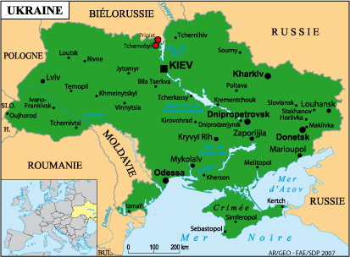
Complétez :
- L’Ukraine est situeé ... .
- Elle a les frontières terrestres avec ... .
- Sa superficie est de ... .
- L’Ukraine a ... maritimes.
- Elle est baignée par ... .
- Le relief du pays est ... .
- En Ukraine il y a deux ... .
- Les Carpates se trouvent ... .
- Hoverla est ... .
- Sa hauteur est ... .
- En Crimée se dressent ... .
- Le pays est traversé par... .
- Les fleuves les plus importants sont ... .
- Le Dnipro est ... en Europe et l’un des ... .
- ... se jettent dans la mer ... .
- Les terres ukrainiennes sont ... .

Un élève écrit au tableau à droit : L’Ukraine se trouve en Europe

Reliez :
- En Ukraine il y a a) le climat est sec
- Le climat subtropical est b) sont fortes dans le nord
- Dans les plaines centrales c) pour l’agriculture
- En Crimée d) 25° en janvier
- Les précipitations e) caractérisé par les étés chauds
- Dans le sud-est les précipitations f) à froid dans le centre
- Dans le sud du pays g) sont plus faibles
- La température moyenne est h) les hivers sont froids
- Les hivers varient de doux au sud i) l’été est chaud
- Le climat est favorable j) deux types de climat


Un élève écrit au tableau à droit : En Ukraine le climat est continental et subtropical
Réstituez le texte et faites une conclusion:
La catastrophe horrible de Tchernobyl a eu lieu le 26 Avril en1986. Elle a laissé une ombre sur le pays. Maleureusement, le territoire du pays a été affecté par les retombées radioactives de l’explosion du réacteur. Aujourd’hui la nourriture et l’eau ukrainiennes sont régulièrement contrôlées pour la radioactivité. Les Ukrainiens se souviennent de la catastrophe avec douleur, la radioactivité dans le pays est toujours présente parmi leurs préoccupations quotidiennes.

Un élève écrit au tableau à droit : La situation est bien contrôlée dans la zone de Tchernobyl
- On organise un petit concours. Pour cela regardez les photos et faites les phrases avec les mots: le Dnipro, les Carpates, l’Ukraine
(Презентація « Les fleuves et les montagnes de l’Ukraine»)

- Professeur : Il nous reste encore de briser deux mythes. Pour les briser je vous propose de chanter la chanson.

Les enfants chantent « La chanson ukrainienne ».
Слова: Рябчук Марина, учениця гімназії №11
Мелодія пісні «Одна калина»
Chanson ukrainienne
Avec espoir et patience
Notre peuple luttait pour son indépendance
On garde l’histoire ancienne
Des montagnes, des fleuves, des steppes de l’Ukraine

Refrain Car nous sommes tous les Ukrainiens
Le peuple uni, indépendant
Et notre terre nous donne l’amour et l’énergie
Nous sommes sa gloire et sa fierté
Nous sommes des gens hospitaliers
Et notre langue maternelle est mélodique.

Le carrefour de l’Europe
Notre pays pacifique se développe
Continuons l’affaire des pères
Défendons ensemble notre belle terre.

Refrain Car nous sommes tous les Ukrainiens
Notre futur est dans nos mains
Et notre terre nous donne l’amour et l’énergie
Nous sommes sa gloire et sa fierté
Nous sommes des gens hospitaliers
Et notre langue maternelle est mélodique.

Vous avez tout entendu
Pour que vous sachiez compreniez le mieux
Nous vous invitons chez nous
Vous verrez tout ça de vos propres yeux.

Refrain Car nous sommes tous les Ukrainiens
Le peuple uni, indépendant
Et notre terre nous donne l’amour et l’énergie
Nous sommes sa gloire et sa fierté
Nous sommes des gens hospitaliers
Et notre langue maternelle est mélodique.
Car nous sommes tous les Ukrainiens
Notre futur est dans nos mains
Et notre terre nous donne l’amour et l’énergie
Nous sommes sa gloire et sa fierté
Nous sommes des gens hospitaliers
Et notre langue maternelle est mélodique.

Un élève écrit au tableau à droit : L’ukrainien est notre langue maternelle, elle est belle et mélodique.
Un autre élève écrit au tableau à droit : Les Ukrainiens sont généreux et hospitaliers.
- La fabrication un scrapbooking (див. додаток).
(Les élèves sont divisés en trois groupes.)
Звучить пісня Н Бучинської «Моя Україна»

- Devoir : Parlez de l’Ukraine à vos amis français.
- Evaluation (au système «Розумна школа»)

Додаток

Приклад роботи І групи

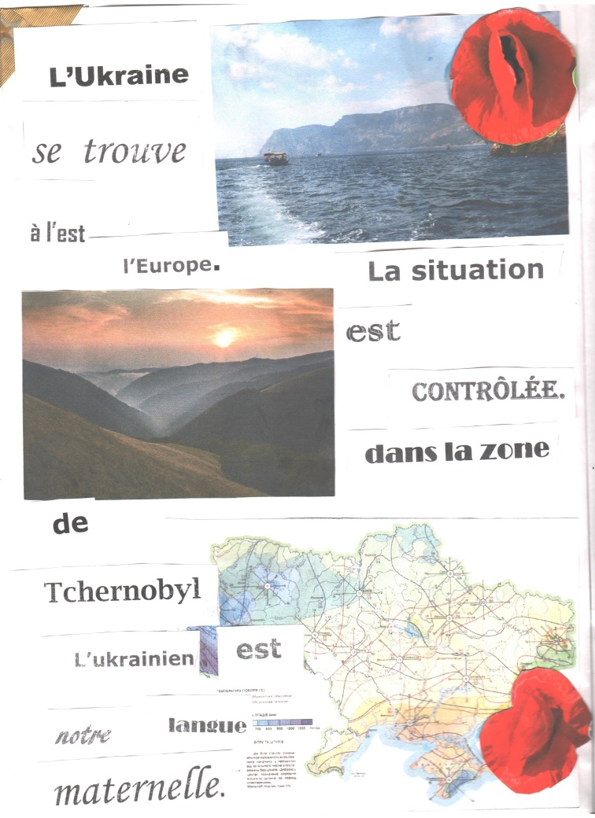
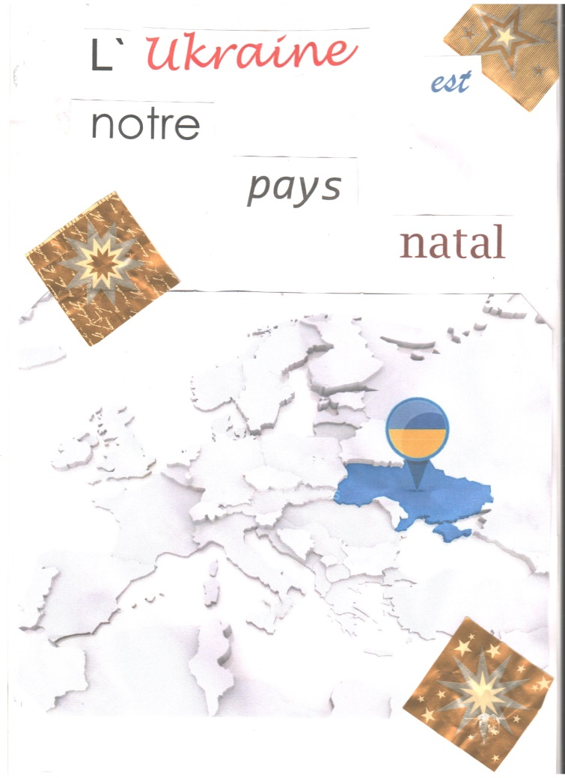

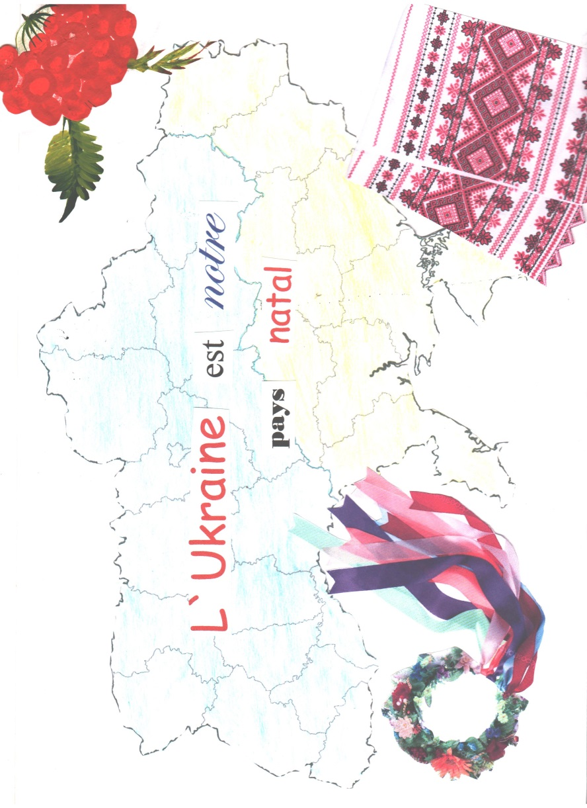
Приклад роботи ІІ групи

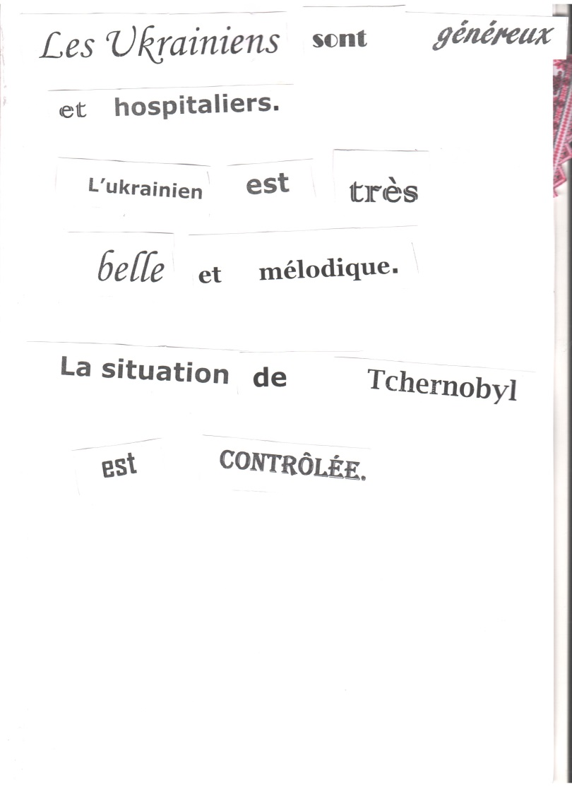
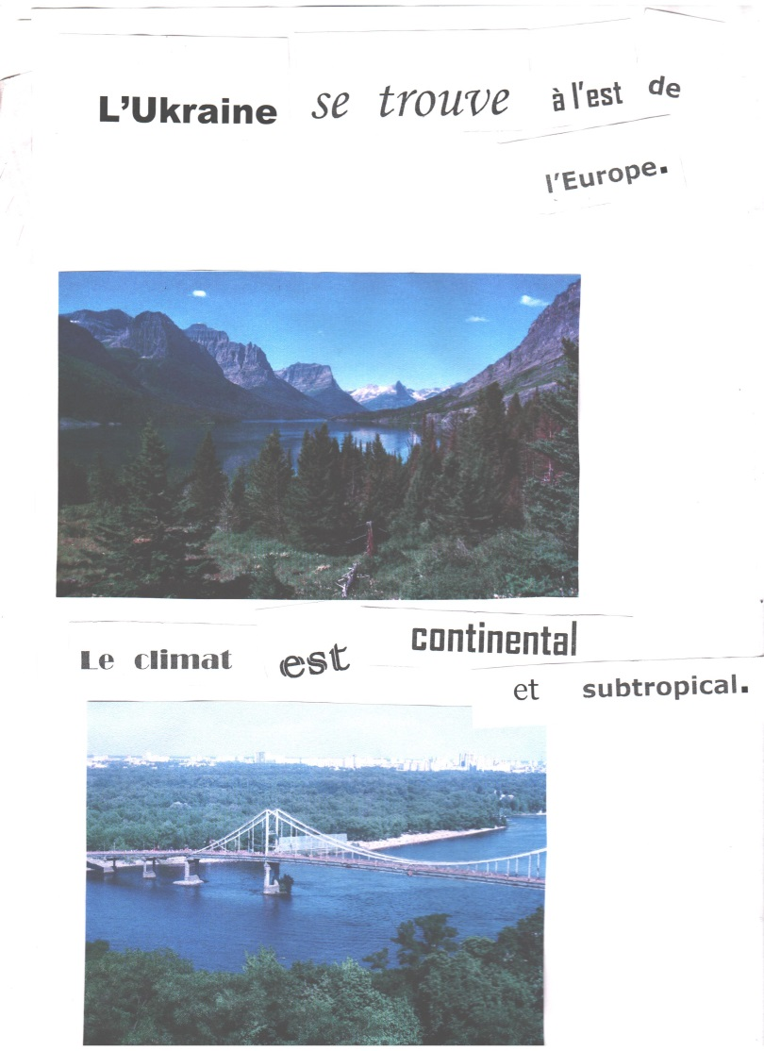

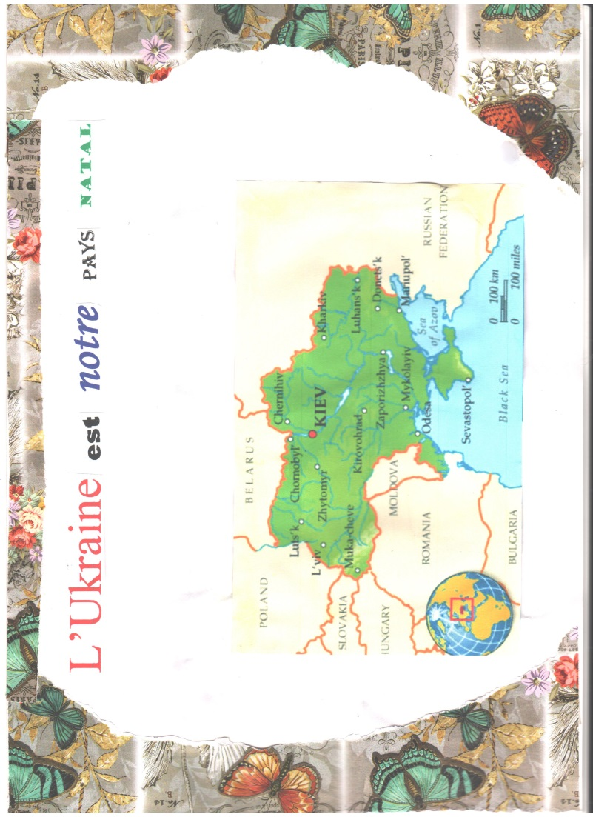
Приклад роботи ІІІ групи


